VEČERNÍ KLAUNIÁDA V PODÁNÍ ZDRAVOTNÍCH KLAUNŮ
29.02.2012
Překvapení pro malé pacienty v Orlickoústecké nemocnici si připravili zdravotní klauni sestra Obroučková a Doktor Pádlo. Místo tradiční zdravotní klauniády, která na dětském oddělení probíhá každých 14. dní, navštívili zdravotní klauni děti ve středu 29. března večer. Svoje tradiční bílé pláště a kostým vyměnili za pyžama. Tématem klauniády byly večerní rituály a usínání v klaunském podání.
Cílem této zdravotní klauniády bylo přinést na dětské oddělení něco nového a netradičního, přinést psychické odreagování dětským pacientům, ale také sestřičkám a lékařům.
Orlickoústecká nemocnice byla jednou z prvních, kterou začal pan Gary Edwards – zakladatel sdružení, navštěvovat před 11-ti lety. Cílem sdružení je podporovat psychickou pohodu pacientů a tím pomáhat k uzdravení. V současné době navštěvuje o.s. Zdravotní klaun 60 nemocnic v celé republice. Každý měsíc realizují zdravotní klauni skoro 300 klauniád. 75 zdravotních klaunů potěší ročně více než 80.000 dětí. Více na http://www.zdravotniklaun.cz/.
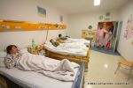 | 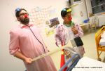 | 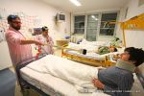
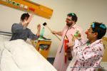 | 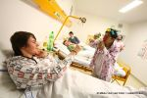 | 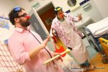
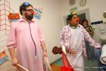 | 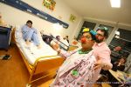 | 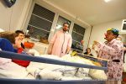
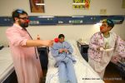 | 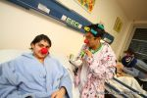

Odkaz na video:
http://www.youtube.com/watch?feature=player_embedded&v=jkBwFzihheM#!

